UNIVERSIDAD TECNOLÓGICA NACIONAL  
Facultad Regional Córdoba  
Ingeniería en Sistemas de Información



**Proyecto Final**

**Proyecto integrador**

***Entrega N° 1: Estudio Inicial***

**Profesoras:**

**Ing. Ortiz, Cecilia  
Ing. Mac William, María Irene  
Ing. Barale, Lorena**

**Alumnos:**

Braicovich, Ezequiel N° 70278  
Cholod, Estrella N° 71528  
Guidobaldi, Fabián N° 70770  
Pagura, Alexis N° 69805  
Quiroga, Luis N° 71358

Curso: **5K1**  
Turno: **Mañana**  
Ciclo lectivo: **2019**  
Fecha de entrega: **16/04/2019**

# ÍNDICE

ÍNDICE 1

HISTORIAL DE VERSIONES 2

INTRODUCCIÓN 3

ÁMBITO DE APLICACIÓN 4

PROCESOS INVOLUCRADOS 4

INGRESO DE UNA PERSONA (VECINO O VISITANTE) 4

EGRESO DE UNA PERSONA (VECINO O VISITANTE) 11

SOLICITUD DE RESERVA DE ALGÚN SERVICIO 16

IMPULSOS: NECESIDADES, PROBLEMAS Y OPORTUNIDADES 19

NECESIDADES 19

PROBLEMAS 20

OPORTUNIDADES 21

PROPUESTA DE DESARROLLO 22

OBJETIVO 22

ESTUDIO DE PREFACTIBILIDAD 22

SISTEMAS SIMILARES 22

# HISTORIAL DE VERSIONES

|  |  |  |  |  |
| --- | --- | --- | --- | --- |
| **Información general del documento** | | | | |
| **Título** | Entrega N° 1: Estudio Inicial | | **Versión** | 1.0.0 |
| **Autor/es** | **Nombre** | **Alias** | **email** | |
| Ezequiel Braicovich | **EB** | ezevalverde96@gmail.com | |
| Estrella Cholod | **EC** | cholod.estrella96@gmail.com | |
| Fabián Guidobaldi | **FG** | guidobaldifabian@gmail.com | |
| Alexis Pagura | **AP** | alexis_pagura_80@hotmail.com | |
| Luis Quiroga | **LQ** | luis268quiroga@gmail.com | |

|  |  |  |  |
| --- | --- | --- | --- |
| **Control de versiones** | | | |
| **Fecha** | **Autor/es** | **Versión** | **Resumen** |
| 16/04/2019 | EB, EC, FG, AP, LQ | 1.0.0 | Versión base del documento. |

# 

# INTRODUCCIÓN

La primer entrega de este proyecto integrador anual tiene como objetivo lograr una primera aproximación a la propuesta de desarrollo, a partir del planteamiento de los objetivos y el alcance del producto, y del análisis del ámbito de aplicación del mismo (problemática identificada, procesos involucrados y propuestas de solución). Además, en esta entrega inicial también se analiza la factibilidad del proyecto desde distintos aspectos (económicos, técnicos y operativos), y se presentan otros productos similares que son utilizados actualmente.

Nuestro proyecto consiste en el desarrollo de una aplicación para vecinos y visitantes frecuentes de barrios cerrados y countries, con el objetivo de facilitar y mejorar el control de ingreso y egreso de dichos complejos, brindando al mismo tiempo una interfaz web para la administración y la guardia que permitan gestionar las diferentes necesidades de los propietarios (autorizaciones, solicitudes de reserva de commodities, alertas, etc.).

# ÁMBITO DE APLICACIÓN

Nuestro producto está dirigido, fundamentalmente, a dos grandes grupos de usuarios:

* Por un lado, a los vecinos o visitantes frecuentes de barrios privados y countries, con el objetivo de agilizar el proceso de ingreso y egreso, evitando largas colas y demoras, especialmente en horas pico y fechas especiales.
* Y por otro lado, a la administración y el personal de guardia de estos complejos, ya que nuestra propuesta busca mejorar y facilitar el control y el registro de personas, tanto cuando ingresan como cuando salen del complejo, y gestionar de forma eficiente la comunicación entre los vecinos y la administración en diversas situaciones (alquier o reserva de canchas y Club House, autorizaciones de ingreso, entre otras).

# PROCESOS INVOLUCRADOS

A partir del análisis del funcionamiento normal de este tipo de establecimientos, identificamos los siguientes procesos asociados al uso de nuestro producto, y que podrían ser modificados una vez implementado.

## INGRESO DE UNA PERSONA (VECINO O VISITANTE)

|  |  |  |  |
| --- | --- | --- | --- |
| Nombre del proceso | | Ingreso de visitantes al country | |
| Objetivo | | Gestionar el ingreso de visitantes dentro del country verificando de una manera segura, rápida y eficiente la autenticidad del ingresante. | |
| Cliente | | Personas que visitan el country. | |
| Productos | |  | |
| Insumos | | | Proveedores |
| * Lista de usuarios habilitados para el ingreso | | | * Proceso de Gestión de Usuarios Registrados |
| Recursos | Humano | | Encargado de control de ingreso  Visitante |
| Tecnológico | | Lectora de código QR  Lectora de documento de identidad |
| Formulario | | | Registro |
|  | | | * Fecha y hora del ingreso * Dominio del vehículo * Datos personales del ingresante. |
| Reglas de negocio | Todos los ocupantes del vehículo deben proporcionar el código QR. y su documento de identidad. | | |
| Restricciones |  | | |
| Listados  de actividades | Curso normal | | Escanear código QR proporcionado por el visitante..  Verificar que el código QR esté vigente.  Escanear documento de identidad del visitante  Registrar fecha y hora del ingreso |
| Excepciones | | Denegación de entrada:  El código QR se encuentra vencido o no corresponde con el country en cuestión.  Registrar ingreso manual  Si el usuario no posee el código QR , se registra el ingreso de forma normal en el sistema consultando al anfitrión si el visitante se encuentra autorizado. |
| Observaciones |  | | |

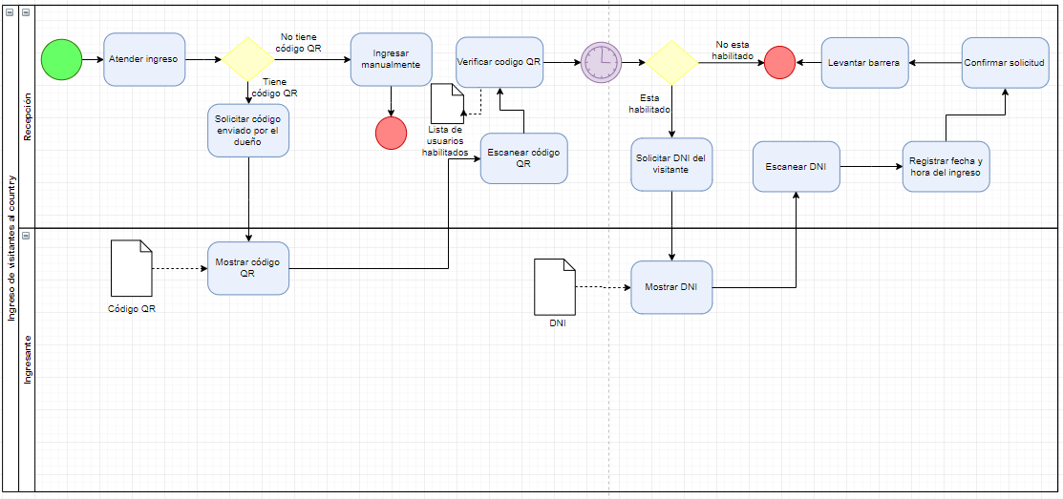

|  |  |  |  |
| --- | --- | --- | --- |
| Nombre del proceso | | Ingreso del dueño/inquilino al country | |
| Objetivo | | Gestionar el ingreso del dueño/inquilino dentro del country verificando de una manera segura, rápida y eficiente la autenticidad del ingresante. | |
| Cliente | | Personas que viven/alquilan en el country. | |
| Productos | |  | |
| Insumos | | | Proveedores |
| * Lista de dueños/inquilinos del country. | | | * Proceso de Gestión de dueños/inquilinos del country. |
| Recursos | Humano | | Encargado de control de ingreso  Dueño/inquilino |
| Tecnológico | | Lectora de código QR |
| Formulario | | | Registro |
|  | | | * Fecha y hora del ingreso * Dominio del vehículo * Datos personales del ingresante. |
| Reglas de negocio | Tener descargada la aplicación  Estar registrado | | |
| Restricciones |  | | |
| Listados  de actividades | Curso normal | | Escanear código QR proporcionado por el dueño.  Verificar que el código QR esté vigente.  Registrar fecha y hora del ingreso |
| Excepciones | | Denegación de entrada:  El código QR se encuentra vencido o no corresponde con el country en cuestión.  Registrar ingreso manual  Si el usuario no posee el código QR , se registra el ingreso de forma normal en el sistema consultando al anfitrión si el visitante se encuentra autorizado. |
| Observaciones |  | | |

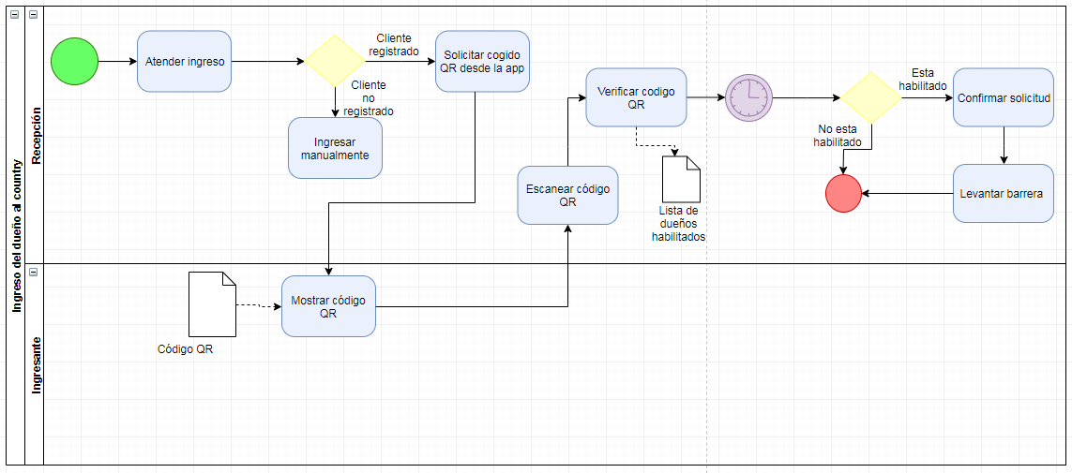

## EGRESO DE UNA PERSONA (VECINO O VISITANTE)

|  |  |  |  |
| --- | --- | --- | --- |
| Nombre del proceso | | Egreso de visitantes al country | |
| Objetivo | | Gestionar el egreso de visitantes dentro del country verificando de una manera segura, rápida y eficiente la autenticidad del egresante | |
| Cliente | | Personas que visitan el country. | |
| Productos | |  | |
| Insumos | | | Proveedores |
| * Lista de visitantes ingresados registrados | | | * Proceso de Gestión de Usuarios ingresados Registrados |
| Recursos | Humano | | Encargado de control de Egreso  Visitante |
| Tecnológico | | Lectora de Documento de identidad |
| Formulario | | | Registro |
|  | | | * Fecha y hora de egreso |
| Reglas de negocio |  | | |
| Restricciones |  | | |
| Listados  de actividades | Curso normal | | Presentar documento de identidad  Verificar existencia en el sistema  Registrar fecha y hora del egreso |
| Excepciones | |  |
| Observaciones |  | | |

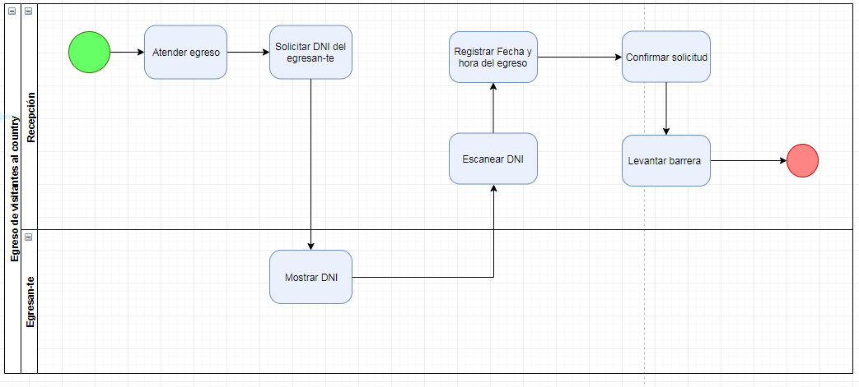

|  |  |  |  |
| --- | --- | --- | --- |
| Nombre del proceso | | Egreso del dueño/inquilino al country | |
| Objetivo | | Gestionar el egreso del dueño/inquilino dentro del country verificando de una manera segura, rápida y eficiente la autenticidad del egresante | |
| Cliente | | Personas que viven/alquilan en el country. | |
| Productos | |  | |
| Insumos | | | Proveedores |
| * Lista de dueños/inquilinos registrados ingresados. | | | * Proceso de Gestión de dueños/inquilinos registrados ingresado. |
| Recursos | Humano | | Encargado de control de Egreso  Dueño/inquilino |
| Tecnológico | | Lectora de Documento de identidad |
| Formulario | | | Registro |
|  | | | * Fecha y hora de egreso |
| Reglas de negocio | Tener descargada la aplicación  Estar registrado | | |
| Restricciones |  | | |
| Listados  de actividades | Curso normal | | Presentar documento de identidad  Verificar existencia en el sistema  Registrar fecha y hora del egreso |
| Excepciones | |  |
| Observaciones |  | | |

## SOLICITUD DE RESERVA DE ALGÚN SERVICIO

|  |  |  |  |
| --- | --- | --- | --- |
| Nombre del proceso | | Solicitud de servicio | |
| Objetivo | | Gestionar la solicitud de servicios que presta el country de manera ordenada verificando que no se superpongan horarios. | |
| Cliente | | Personas que solicitan servicios del country. | |
| Productos | |  | |
| Insumos | | | Proveedores |
| * Lista de dueños/inquilinos viviendo en el country. * Lista de servicios que dispone el country. * Lista de días y horarios disponibles de los servicios. | | | * Proceso de Gestión de dueños/inquilinos viviendo en el country. * Proceso de Gestión de servicios que dispone el country. * Proceso de Gestión de días y horarios disponibles de los servicios. |
| Recursos | Humano | | Dueño/inquilino  Administración |
| Tecnológico | | Aplicación móvil |
| Formulario | | | Registro |
| * Comprobante de reserva | | | * Fecha y hora desde que usa el servicio * Fecha y hora hasta que usa el servicio |
| Reglas de negocio | Tener la aplicación descargada y estar registrado | | |
| Restricciones |  | | |
| Listados  de actividades | Curso normal | | Informar servicios del country.  Informar fecha y hora disponible para un servicio específico.  Reservar servicio.  Registrar datos del dueño/inquilino.  Confirmar reserva.  Emitir comprobante de reserva |
| Excepciones | |  |
| Observaciones |  | | |

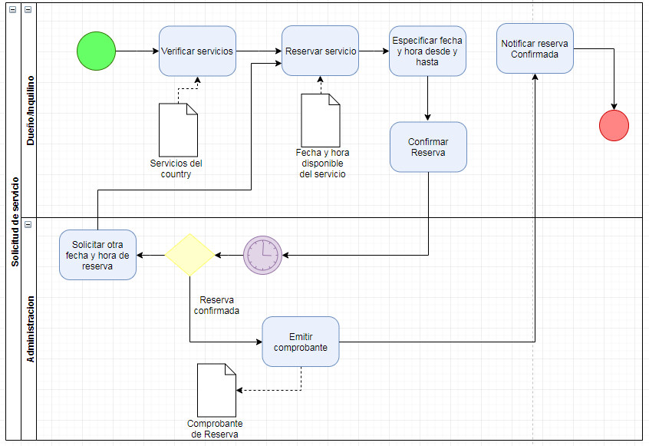

# IMPULSOS: NECESIDADES, PROBLEMAS Y OPORTUNIDADES

Para fundamentar el desarrollo de este producto, podemos enfocar el análisis del ámbito de aplicación desde tres aspectos:

1. Las necesidades identificadas
2. Los problemas que se presentan
3. Las oportunidades que existen

## NECESIDADES

Los dos grandes grupos de usuarios hacia los cuales apunta nuestro producto, poseen también diferentes necesidades en el contexto analizado.

En el caso de la administración, necesita contar con información precisa sobre las personas que se encuentran actualmente dentro del complejo, para lo cual se deben registrar todos los ingresos y egresos del complejo que, muchas veces, cuenta con más de un ingreso. Además, requiere información estadística sobre las horas y fechas más concurridas, con el objetivo de poder asignar más personal a un determinado horario. El personal de guardia, a su vez, necesita verificar la identidad de todas las personas que entran y salen. Este proceso, que a simple vista parece sencillo, debe ser lo suficientemente simple para minimizar el tiempo de espera pero, al mismo tiempo, debe ser minucioso, para poder garantizar la seguridad de los habitantes del complejo, debido a que este es el principal servicio que éste tipo de barrios ofrece a sus vecinos.

Por otro lado, el ingreso y egreso a un complejo cerrado (especialmente para aquellas personas que no viven en el lugar) puede acarrear demoras considerables cuando se lleva a cabo algún evento (cumpleaños, fiestas, etc.), o en días no laborables o festivos (vacaciones, fines de semana, feriados, etc.), debido a la gran cantidad de personas que desean ingresar, y el control que realiza la guardia vehículo por vehículo, verificando la identidad de los ocupantes y solicitando confirmación al propietario para, una vez confirmada la visita, autorizar el ingreso. Además, en el caso de los vecinos, es necesario poder realizar reservas de canchas, Club House u otros servicios del complejo, así como también autorizar el ingreso de una persona (ya sea por única vez, o de manera frecuente).

En base a estas necesidades, definimos los siguientes requerimientos:

* Registrar ingreso de un vecino
* Registrar ingreso de un visitante
* Registrar egreso de un vecino
* Registrar egreso de un visitante
* Registrar evento
* Generar autorización de ingreso para visitante
* Verificar identidad (sólo la primera vez, o cuando se modifica algún dato)
* Registrar solicitud de reserva
* Consultar reservas realizadas y horarios disponibles
* Generar informe de días y horas más concurridos
* Generar reporte de personas que se encuentran dentro del predio
* Crear cuenta / Iniciar sesión
* Registrar documento de identidad u otra identificación (para no usuarios)

Además, el proceso de creación de una cuenta debe estar asociado con el teléfono, ya que posteriormente esta cuenta servirá como punto de partida para validar la identidad del usuario. La aplicación mobile debe ser fácil de usar, intuitiva, y se debe contemplar la posibilidad de funcionamiento offline.

## PROBLEMAS

Los problemas identificados, fundamentalmente, están relacionados con la demora en el ingreso/egreso, y a la falta de información, lo que dificulta el cumplimiento exitoso o eficiente de los distintos procesos que se llevan a cabo de manera cotidiana. Por ejemplo:

* En horas pico o fechas especiales, frente a la gran cantidad de personas que desean ingresar, se producen dos tipos de situaciones problemáticas:
  + Si el personal de la guardia verifica la identidad y registra el ingreso de todos los ocupantes del vehículo, la demora aproximada para ingresar al complejo puede superar los 30 minutos.
  + Si el personal de la guardia busca agilizar el ingreso, esto tiene como consecuencia la omisión de registrar a la mayoría de las personas, debido a que generalmente solo se registra la identidad del conductor del vehículo, con lo cual no se cuenta con la información precisa de las personas que están actualmente dentro del complejo.

Esto sucede frecuentemente cuando se organiza algún evento (cumpleaños, fiestas, reuniones) dentro del complejo, a pesar de que el organizador del evento cuenta con una lista de invitados a los cuales se envió la invitación correspondiente con anterioridad.

* Otra situación frecuente es la del alquiler temporario (generalmente en época de vacaciones) de alguna vivienda dentro del complejo, para lo cual los propietarios deben generar una autorización para los inquilinos para que puedan entrar y salir del complejo. Sin embargo, muchas no existe un control sobre el período de vigencia del alquiler de la vivienda y, por lo tanto, no es posible verificar si el inquilino sigue o no autorizado a ingresar al complejo.

## OPORTUNIDADES

A partir de las necesidades y los problemas identificados anteriormente, consideramos que existe una gran oportunidad en este contexto, por las siguientes razones:

* En primer lugar, sólo existe un sistema similar actualmente en uso, por lo cual el potencial mercado del producto es, en principio, extenso.
* En segundo lugar, si bien en general cada barrio privado cuenta con algún sistema que le brinda soporte y le permite llevar a cabo todas las funciones detalladas anteriormente, la información de ese complejo está disponible sólo para ese complejo, y no está disponible para los demás. A partir del análisis que realizamos al identificar esta problemática, detectamos un dato no menor: en general, aquellas personas que son propietarias o que viven dentro de un barrio cerrado, tienen una gran cantidad de familiares o amigos que viven en otros barrios cerrados. Esto implica que un vecino de un barrio privado, que puede ingresar con cierta facilidad a su domicilio (donde su identidad está verificada), debe verificar su identidad para poder ingresar a los complejos donde sus familiares o amigos viven, y viceversa.  
  Si, a diferencia de lo que actualmente ocurre, los complejos pudieran validar en una base de datos común la identidad de una persona, el proceso de ingreso/egreso se volvería mucho más ágil, beneficiando no sólo a los vecinos, sino también a la administración de los complejos, ya que no sólo se reducen los tiempos, sino que además se cuenta con información certera sobre la identidad de las personas que permanecen dentro del complejo.
* En tercer lugar, a pesar de la situación económica del país, en los últimos años se ha visto un crecimiento en la construcción de este tipo de complejos, especialmente en áreas fuera del casco urbano. Esto nos indica que cada vez más personas optan por este tipo de urbanizaciones, impulsados, principalmente, por los altos niveles de inseguridad.
* Por último, y si bien, en principio, escapa al alcance de este proyecto, la implementación y uso de este producto no está restringido exclusivamente a countries y barrios privados, pudiendo utilizarse también en complejos de torres o edificios de departamentos, debido a que las problemáticas identificadas son también aplicables a este tipo de construcciones.

# PROPUESTA DE DESARROLLO

## OBJETIVO

El objetivo del producto es dar soporte a los procesos de entrada y salida de personas, y reserva de servicios, a fin de facilitar la tarea del personal de guardia, mejorando la seguridad y reduciendo las demoras. Además, el producto también provee información precisa y en tiempo real a la administración de los complejos.

# ESTUDIO DE PREFACTIBILIDAD

La factibilidad del proyecto puede analizarse desde tres aspectos fundamentales: técnico, económico y operativo.

Técnicamente, el proyecto es factible debido a que la tecnología necesaria (lector de códigos QR, ROC -reconocimiento optico de caracteres-, etc.) está disponible; además, los miembros del equipo están en condiciones de aprender e investigar los lenguajes de programación necesarios para el desarrollo del proyecto.

A nivel económico, el desarrollo de la aplicación es gratuito, ya que los usuarios no deben pagar por el uso del producto, por lo que no implica ningun tipo de inversión y, por lo tanto, no representa ningún costo para los usuarios.

Finalmente, desde el punto de vista operativo, si bien la implementación del producto en los diferentes complejos podría implicar la modificación o adaptación de algunos procesos, el desarrollo también incluye la capacitación en el uso y la adaptación de dichos procesos. Además, el producto está orientado a diferentes edades y habilidades en el uso de smartphones y otros dispositivos, por lo que debe contar con una interfaz amigable y sencilla de utilizar.

# SISTEMAS SIMILARES

A partir de la investigación, encontramos un solo producto similar en el mercado, desarrollado en Buenos Aires, el cual es utilizado fundamentalmente en la misma provincia, llamado **Avanti**. Avanti es una aplicación para dispositivos móviles que conecta a propietarios e invitados con el personal de seguridad del barrio, brindando mayor control y solucionando las demoras en los ingresos. Avanti busca facilitar el proceso de ingreso y egreso a los countries a través de una plataforma donde los usuarios cargan sus datos personales, generan una clave y reciben un código QR que, al ser escaneado por la guardia, despliega todos los requisitos solicitados para el acceso.